Справка
О проведение конкурса мавлида, посвящённый пророку Мух1аммада (с.т.г1.в.) в 2017-2018 учебном году.
2.12.2017 года в школе был проведён конкурс мавлидов , посвящённый дню рождения пророка Мух1аммада(с.т.г1.в.) .В течение нескольких недель учащиеся 1-9 классов готовились к данному конкурсу. План конкурса, условия проведения конкурса заранее были доведены до учащихся .В подготовке конкурса большой вклад внёс старший вожатый школы Алибегова А.И. и классные руководители. Хочу отметить, что все учащиеся каждого класса, принявшие участие в конкурсе, выступили организованно и на высоком уровне . Видно, что все классы совместно со своими классными руководителями подготовились к конкурсу добросовестно и ответственно.
В конце конкурса жюри объявил результат и наградили победителей конкурса. 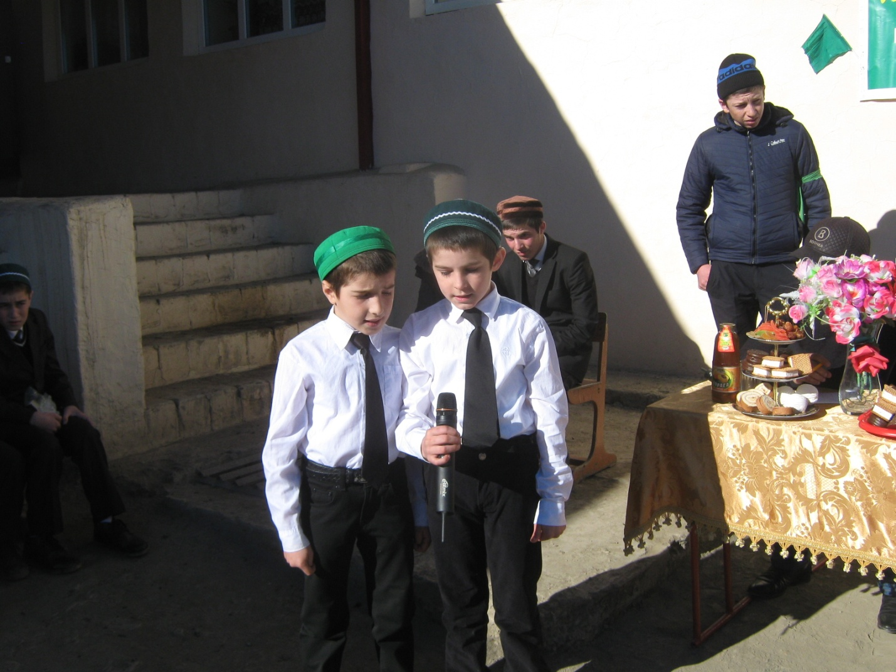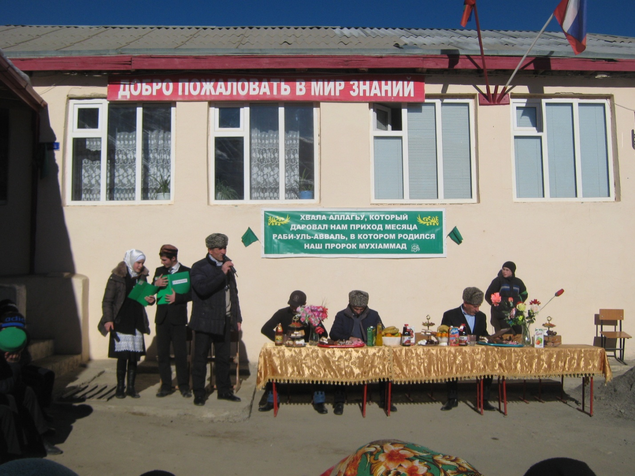

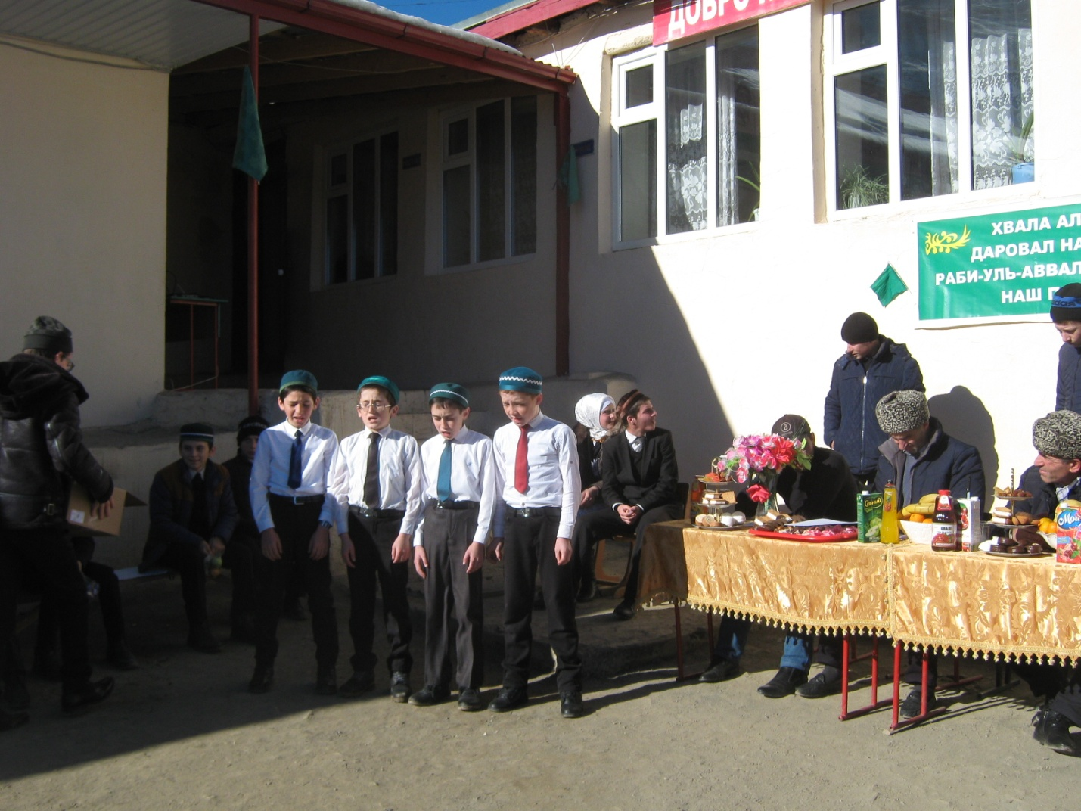
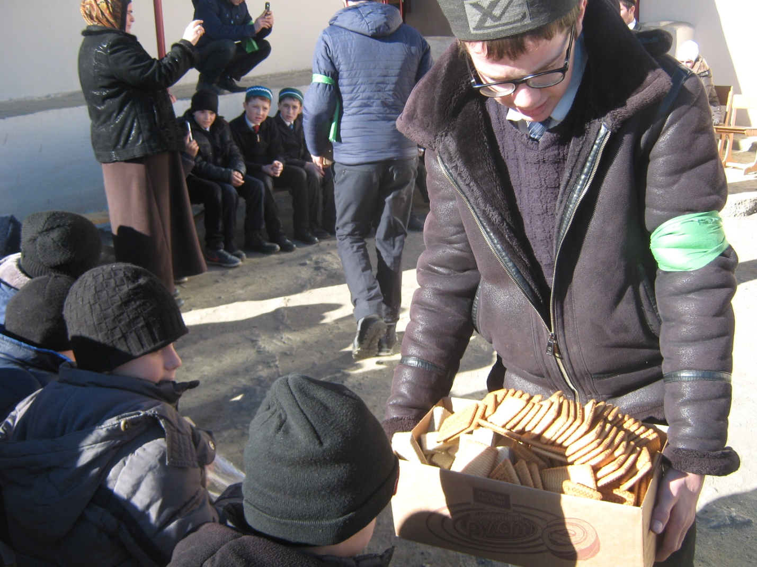
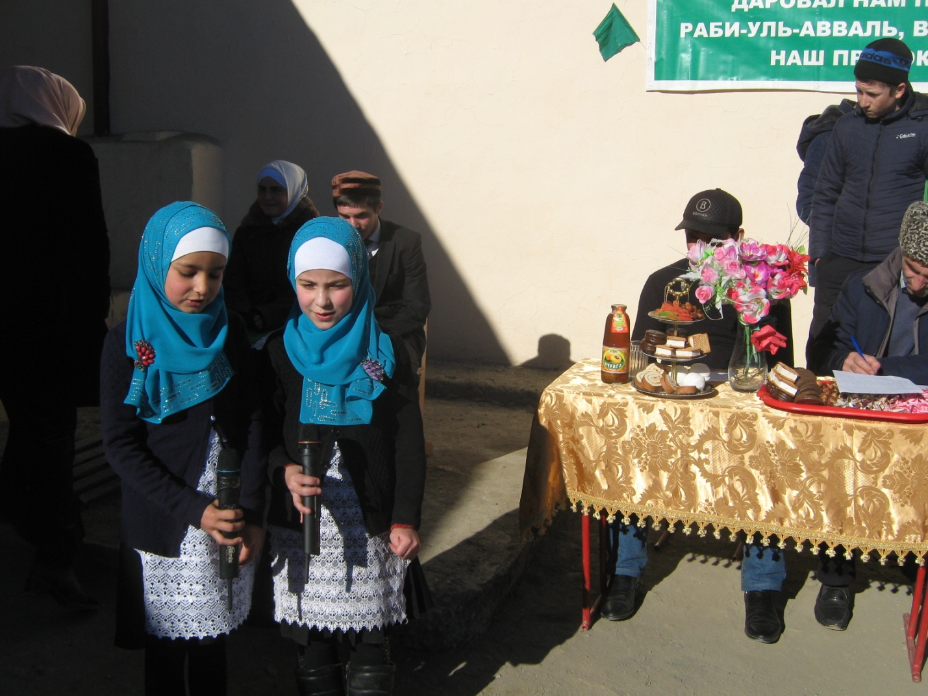

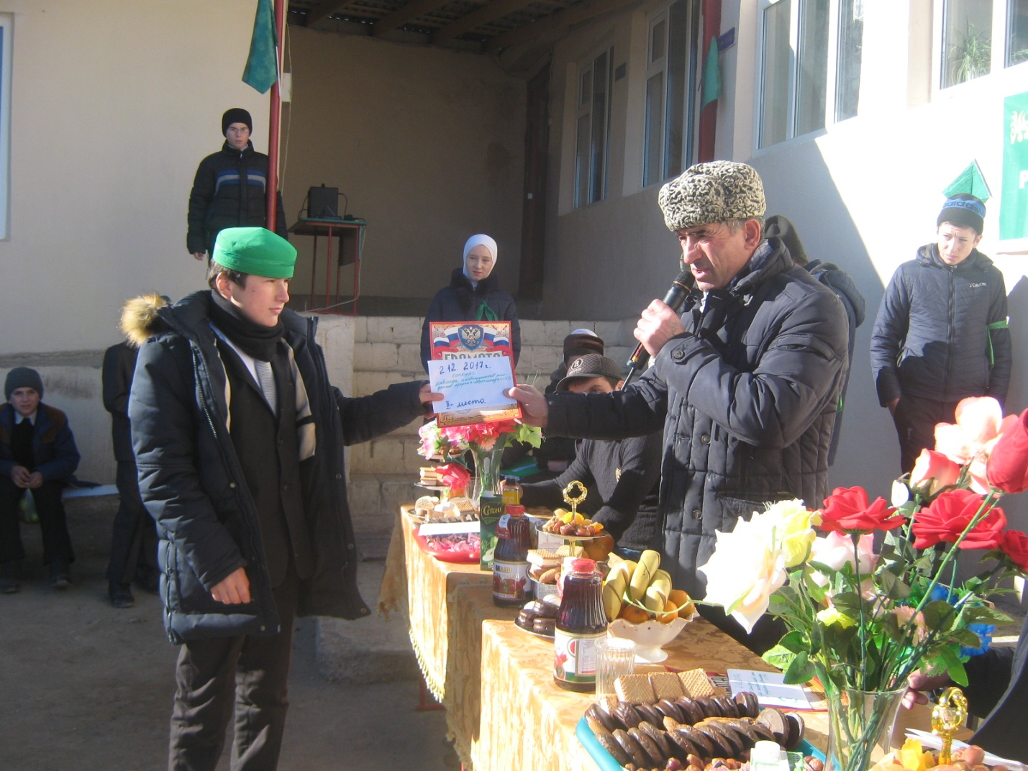
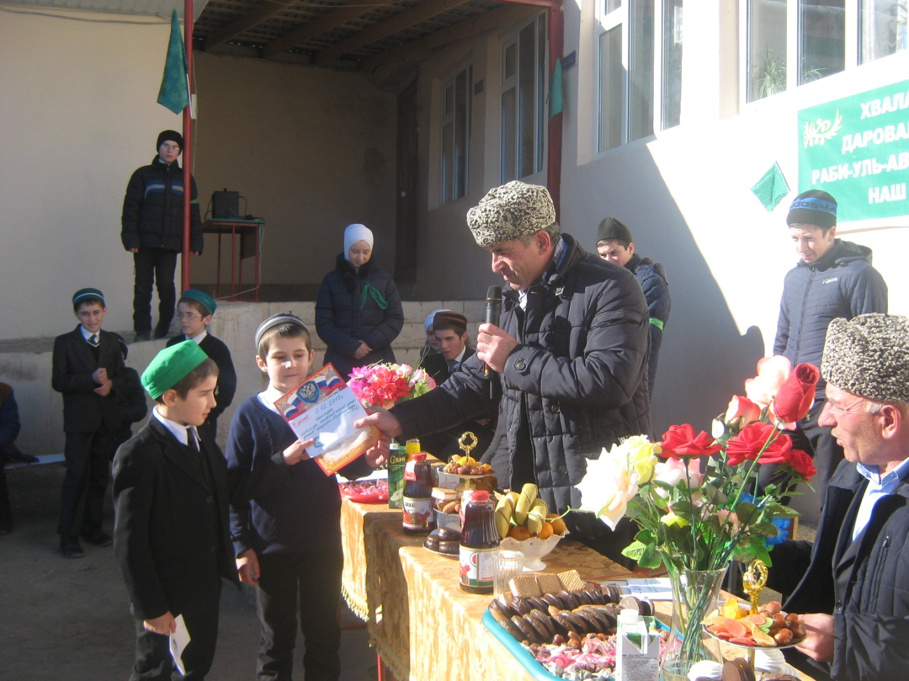

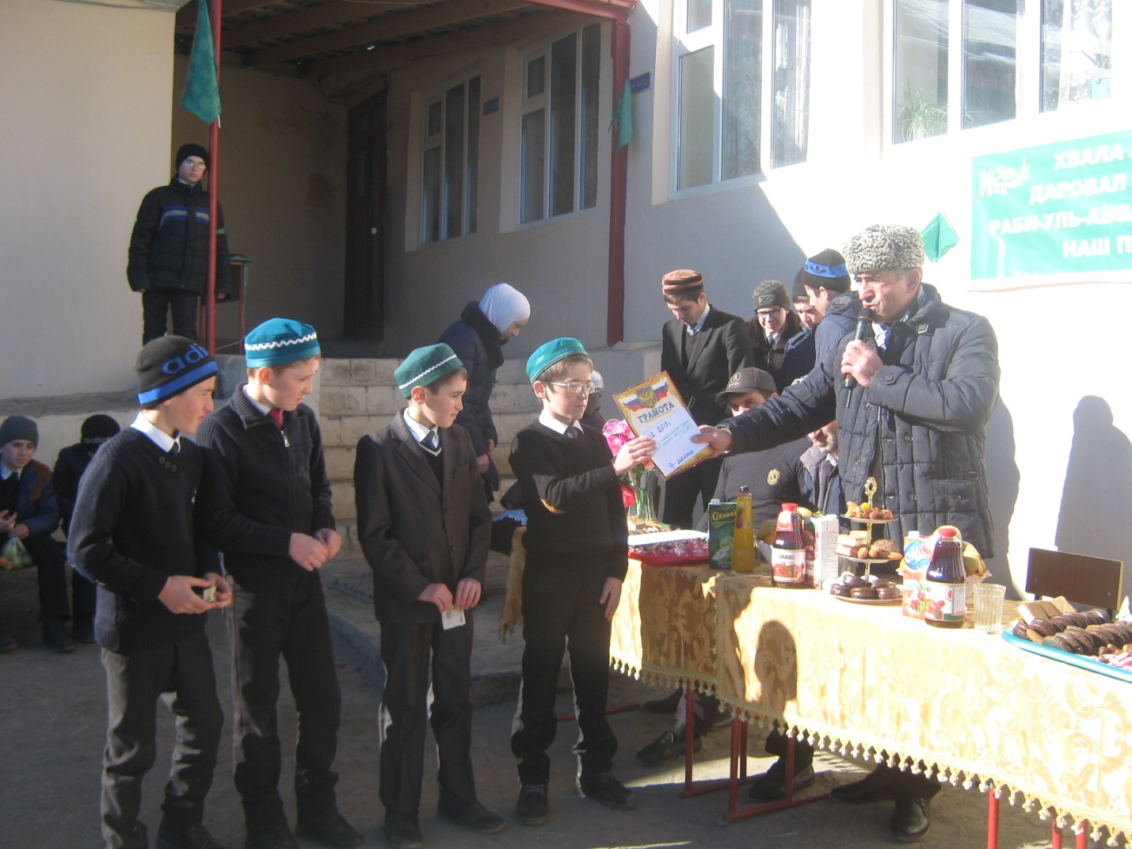

В конце был проведён итог конкурса. Победителем конкурса среди старших классов стал 7класс, второе место заняла команда 6 класса, третье место заняла команда пятого класса.
Среди младших классов первое место заняла команда класса,, второе место заняла команда класса, третье место заняла команда класса.
По итогам конкурса комнады, занявшие призовые места, были награждены денежными премиями и грамотами.

